TP Modul 11
Nama : William Peter Vanx Najoan
NIM : 103032400084
Kelas : IT-48-01
Kode Asprak : APY

tree.h
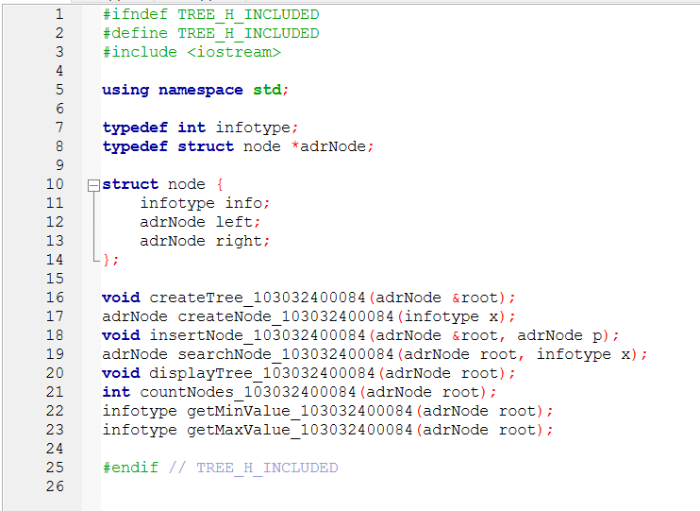

tree.cpp
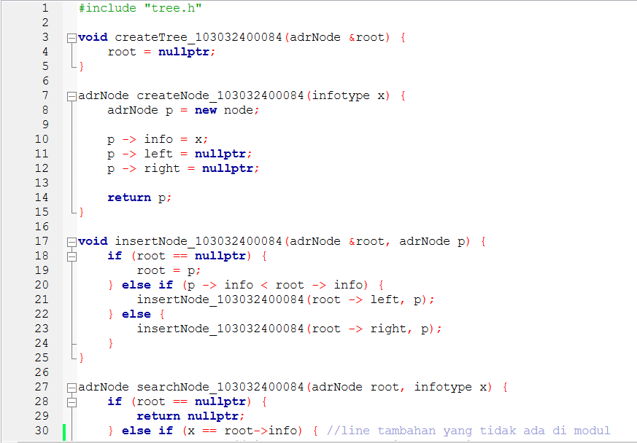
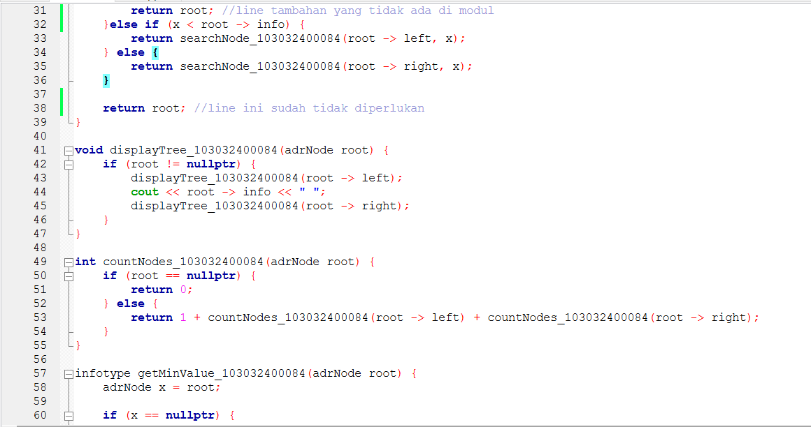
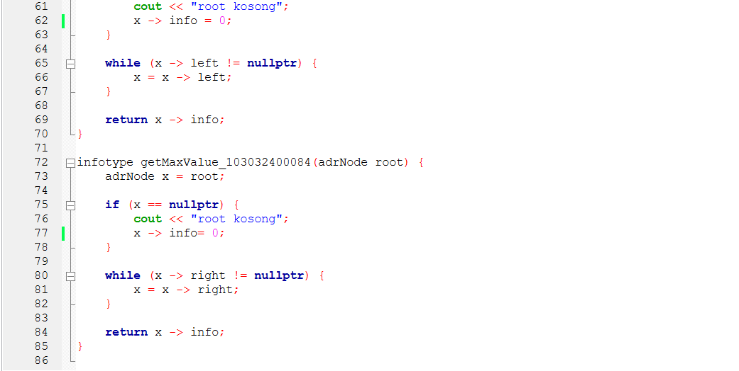
beberapa line yang dimodifikasi:
line 30 & line 31
penjelasan: 2 line tersebut adalah line tambahan yang tidak ada didalam modul, karena menurut saya sendiri perlu ada 2 line tambahan tersebut agar fungsi searchNode dapat mengembalikan nilai node yang dicari.

main.cpp
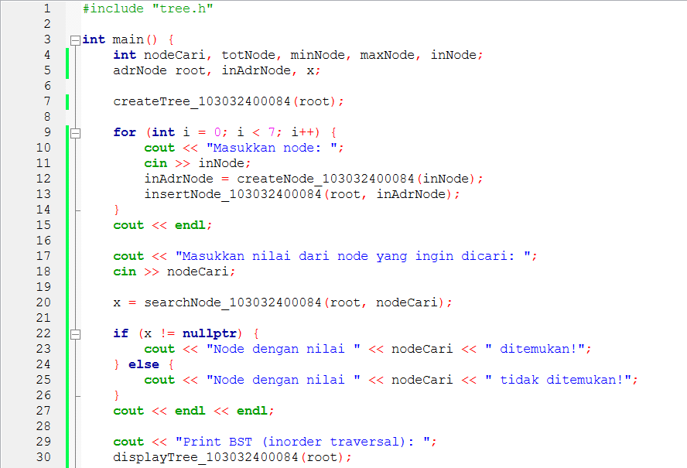
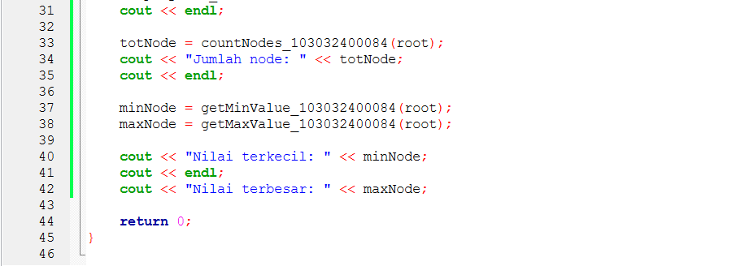

output
